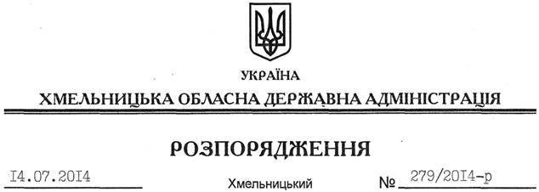

Про передачу в оренду земельної ділянки ПрАТ “Київстар”

На підставі статей 6, 21 Закону України “Про місцеві державні адміністрації”, статей 17, 93, 122-126, 134 Земельного Кодексу України, статті 55 Закону України “Про землеустрій”, розглянувши клопотання ПрАТ “Київстар” та надану технічну документацію із землеустрою щодо встановлення (відновлення) меж земельної ділянки в натурі (на місцевості):
1. Затвердити технічну документацію із землеустрою щодо встановлення (відновлення) меж земельної ділянки в натурі (на місцевості) для розміщення та експлуатації об’єкта телекомунікаційної інфраструктури ПрАТ “Київстар” за межами населених пунктів на території Шпичинецької сільської ради Деражнянського району Хмельницької області.
2. Надати в оренду приватному акціонерному товариству “Київстар” земельну ділянку площею 0,1000 га, кадастровий номер 6821588800:04:079:0009 (землі промисловості, транспорту, зв’язку, енергетики, оборони та іншого призначення) для розміщення та експлуатації інших технічних засобів зв’язку терміном на 49 років, що знаходиться за межами населених пунктів на території Шпичинецької сільської ради Деражнянського району Хмельницької області.
3. Деражнянській районній державній адміністрації укласти договір оренди вказаної земельної ділянки на умовах, визначених цим розпорядженням, встановивши орендну плату у розмірі, передбаченому Податковим кодексом України та Законом України “Про оренду землі”.
4. ПрАТ “Київстар” забезпечити в установленому порядку реєстрацію права оренди земельною ділянкою, зазначеною у пункті 2 цього розпорядження.
5. Контроль за виконанням цього розпорядження покласти на заступника голови облдержадміністрації В.Кальніченка.

Голова адміністрації Л.Прус

